**基础资源篇**

在游戏中，基础资源发挥着举足轻重的作用。

基础资源包括石料、铁矿、木材与粮食。石料、铁矿、木材这三种是城建建设不可或缺的建筑材料；而粮食则更多被用在兑换征兵动员令和兵种训练营等地方。

每种基础资源都有相应资源地，资源地等级分为1-10级；除了4种基础资源地外，还有1种铜矿资源地，铜矿资源地对应的是铜币加成。

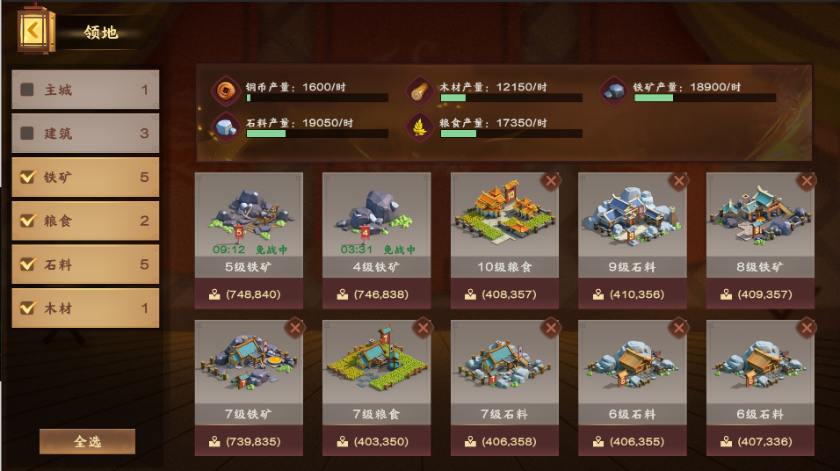

获得基础资源的办法有很多，那么如何才能高效获得和利用基础资源呢？

**前期**

优先提升主殿等级，不要让库存成为阻止你发展的障碍！主殿是核心，很多城建都是随主殿等级解锁的；而仓库的库存量是也是关键，仓库库存如果跟不上发展速度，是会拖慢发展节奏的。所以，前期我们可以优先将主殿等级拉高一些，然后记得要跟进好资源上限情况，及时升级仓库。

石料为主，其余基础资源为辅！前期城建过程中石料的消耗相比于其他资源会更多一些。城建或平时打地时，可适当往石料资源偏一些。多占一点石料资源地，采石场等级也可以多升级一下，这样就能让我们前期的城建发展顺利一些。

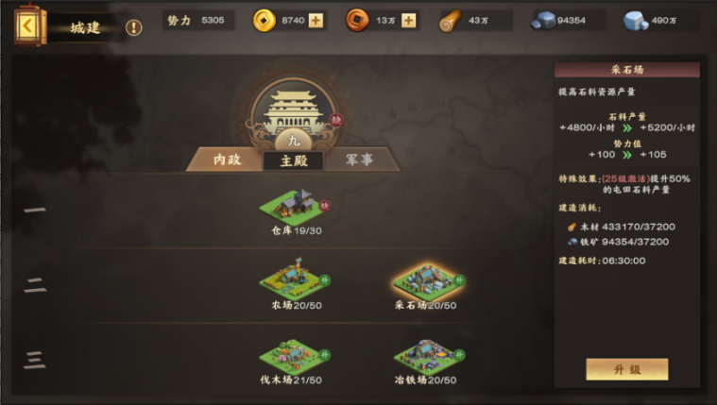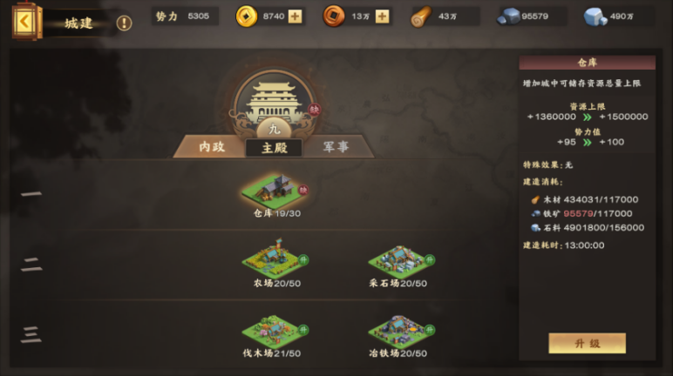

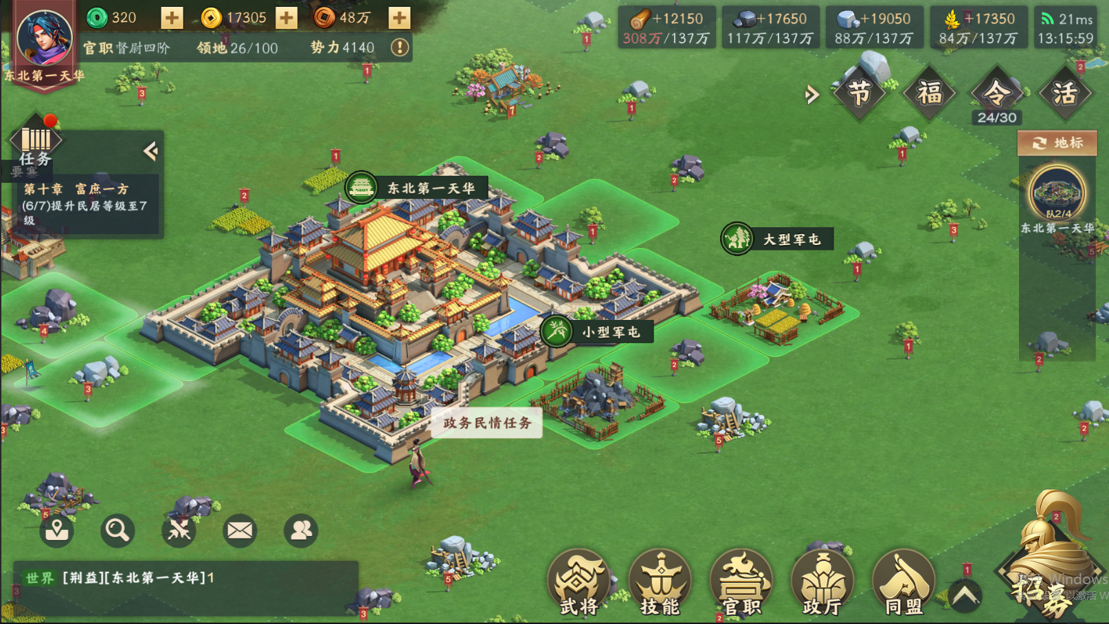多建军屯！无论是小型军屯还是大型军屯，他们对资源地产量的增益都是可观的。尤其是在前期占地数量有限的情况下，用提升现有资源地产量的方法提升产量，既可以节省体力，也能让前期资源储蓄的速度变得更快。但切记一点，建军屯的时候要观察下资源产量情况，注意资源产量平衡。不然军屯加成过于集中加成在某资源后，就会发现后续要完成资源产量任务时会很难受。

多打地！资源地是前期基础资源的主要来源，地打得越多，就意味资源加成也就越多。不过要记得不要盲目打地，要根据自身需求来打。然后在资源产量基数足够大时，可以使用资源加征功能快速获取资源，这样就能最大程度发挥出资源加征的效果了。而如果遇到不同资源产量间差距过大时，我们也可以通过资源改造改变一下资源地类型，做下平衡。

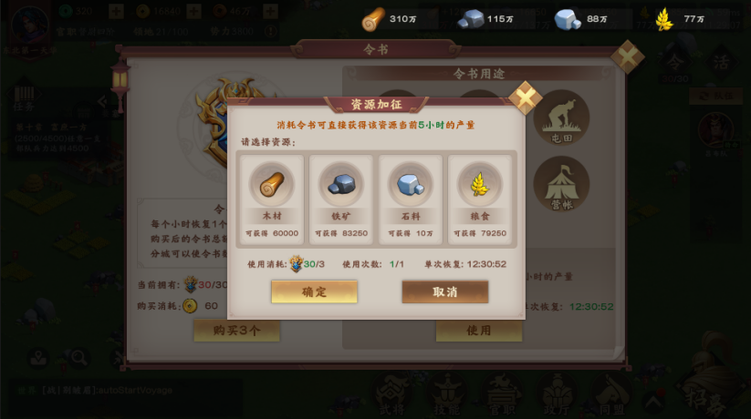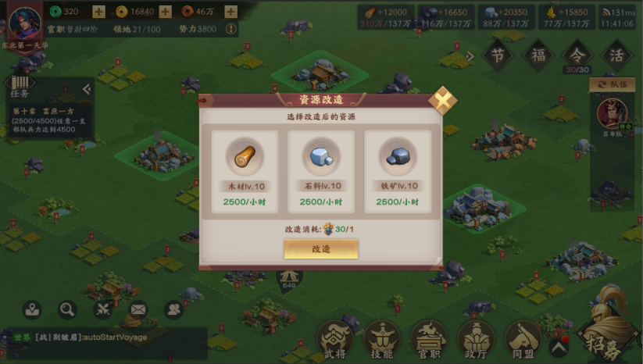

适当使用资源加速道具！在商店中我们可以买到不同资源的资源加速道具，使用后就可以加速收获资源产量。在急需某项资源而且资源就差一点点的时候，就是使用资源加速道具的最好时机了。

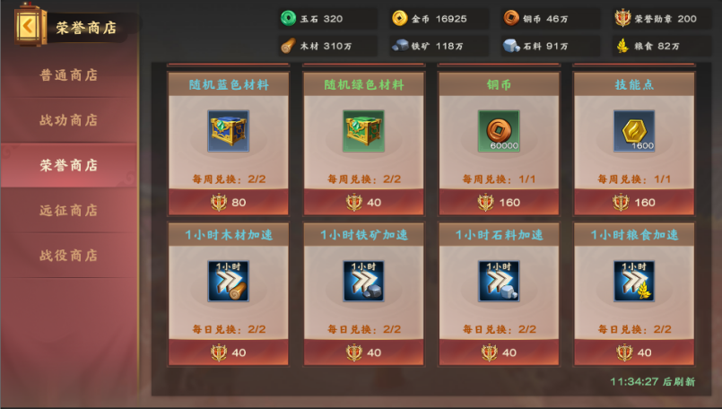

好好完成活动，资源少不了！远征和一些活动一般都是会有基础资源奖励的，只要我们完成活动，基础资源就轻松到手了。

**中期**

多打高级地！到游戏中期以后，我们的队伍可能没完全成型，但相信也初具规模了。我们这时可以选择挑战更高级一点的地，然后放掉一些级别较低的地，让地块等级进行更新换代。更新换代到差不多后就可以用老套路了，直接用资源加征或者资源加速道具一次性获取大量资源。

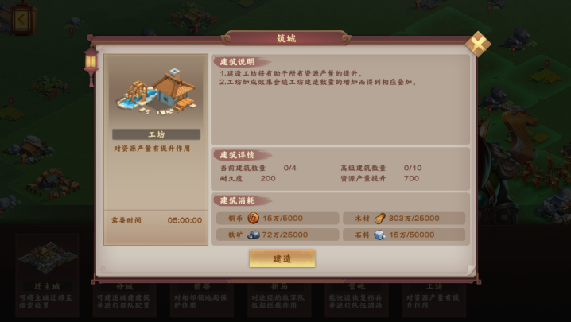多建工坊！工坊是提供提升全资源加成，全资源加成对中后期间的平稳过渡是很有帮助的。游戏中期，我们会处于打高地比较困难，打低级地简单但加成太少的困境。而建工坊就可以很好地解决这个问题，我们只要多打难度适中的6级地，就可以得到不少的加成了。

做个合格的农民，多屯田！这时的玩家相对来说级别较高的地块应该还是有几块的，这个时候我们就可以利用第二或第三梯队去高级地里屯田，然后主力队继续去打高级地。双管齐下，提高资源储备效率。

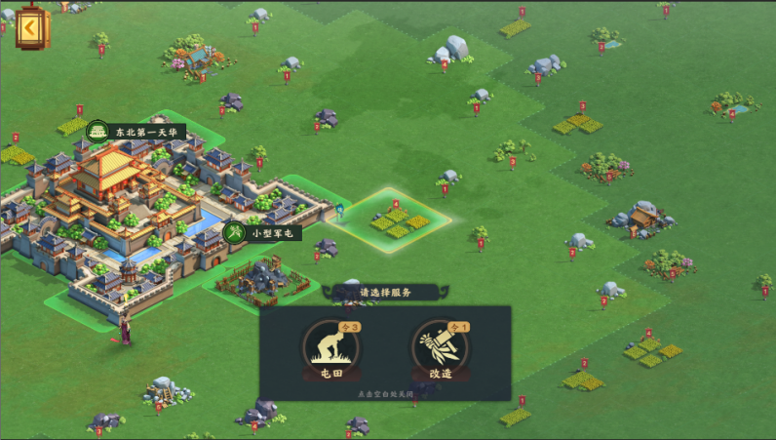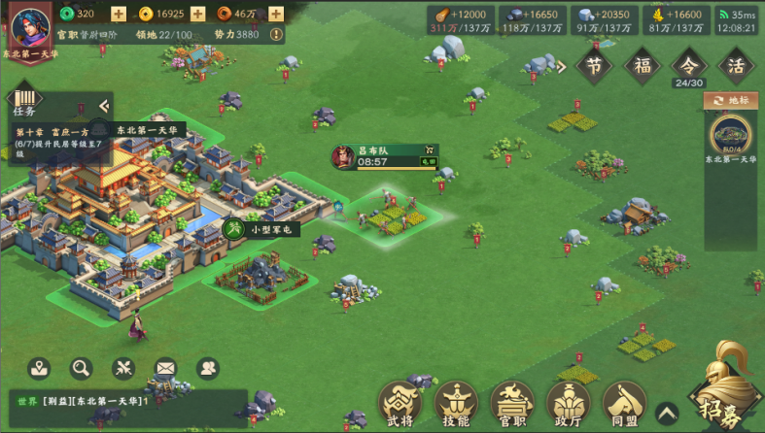

**后期**

后期的话，许多获取资源的都是跟中前期类似的，例如打地，屯田，用加速功能或道具等等。不同的只是，后期需要打的是更高级的地块而已。

但有一点，大家需要清楚。到了后期，自身资源产量增长速度会减慢，而资源产量的大部分加成就更多要依赖同盟加成。有时候同盟给予的资源加成可以接近甚至超过我们资源总产量的三分之一。总而言之，多参与打城且多为同盟贡献后，我们得到的回馈将是丰厚的资源加成奖励。

